AI toepassingen bij Envision Glasses

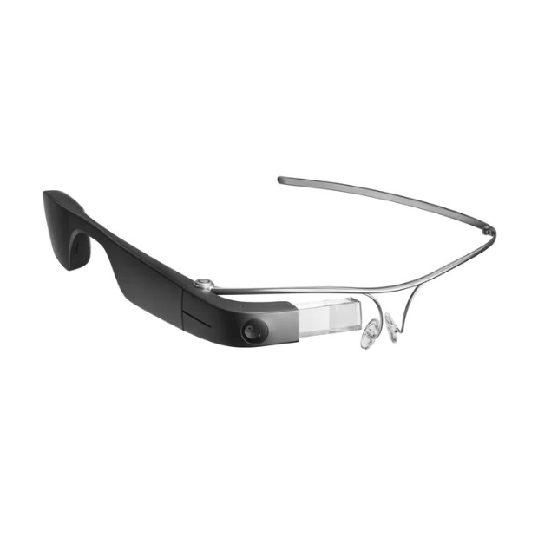

Gerard van Rijswijk, Koninklijke Visio

Kunstmatige intelligentie (AI) wordt steeds vaker ingezet in hulpmiddelen voor mensen met een visuele beperking. Een treffend voorbeeld hiervan is Envision Glasses, een slimme bril met een geïntegreerde camera. Naast de standaard voorleesfunctie biedt deze bril extra AI-functies. Wat kun je daarmee en hoe goed werkt het dan? We zochten het uit.

# Wat is Envision Glasses?

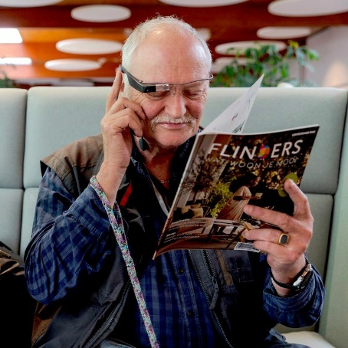

Envision Glasses is een lichtgewicht modern brilmontuur dat is uitgerust met een kleine, discrete camera en een ingebouwde luidspreker. Deze slimme bril is speciaal ontworpen om slechtziende of blinde gebruikers te vertellen wat de camera waarneemt.

Alle informatie wordt voorgelezen via de kleine ingebouwde luidspreker of oortjes. De bril biedt veel mogelijkheden, zoals teksten voorlezen, je omgeving beschrijven, gezichten en voorwerpen zoeken en herkennen. Ook kun je iemand op afstand met je laten meekijken, of vragen stellen aan een AI-assistent.

De software inclusief AI functie zit standaard in de bril verwerkt. Omdat het lichtgewicht montuur op je hoofd zit hoef je niets vast te houden en heb je je handen vrij.

Wel moet je de bril koppelen aan de app van Envision. Je hebt dus een iPhone of Android smartphone nodig om Envision Glasses te kunnen gebruiken.

Envision Glasses biedt drie verschillende modellen aan: Envision Glasses Read, Envision Glasses Home, en Envision Glasses Professional. Elk model is voorzien van AI functies, die we verderop beschrijven.

**Envision Glasses Read**  
Dit is het meest eenvoudige model en is speciaal gericht op leesfunctionaliteiten. Het bevat de volgende opties: direct lezen, tekst scannen, en een groeps-scanfunctie om meerdere pagina's tegelijkertijd te scannen.

**Envision Glasses Home**  
Deze versie biedt meer functies. Behalve de leesopties van het Read-model kun je met de Home variant ook andere de omgeving beschrijven, valuta herkennen en familieleden, vrienden of kennissen laten meekijken via een live verbinding.

**Envision Glasses Professional**  
Dit is het meest complete model. Naast alle functies van de Home-variant biedt dit extra voordelen, zoals twee jaar garantie en toegang tot toekomstige software-updates.

Wat doet de AI functie?

Naast de standaardfunctie om tekst te scannen en voor te lezen, maakt Envision Glasses gebruik van kunstmatige intelligentie voor extra functionaliteiten. Zo kun je teksten uit brieven, documenten, boeken en tijdschriften laten samenvatten. Op deze manier krijg je een beknopt overzicht waar het document overgaat. Maar je kunt ook directe vragen stellen over de tekst. Je kunt bijvoorbeeld vragen naar het telefoonnummer dat vermeld staat in een brief. Je hoeft dan niet de hele brief te laten voorlezen, maar kunt meteen na het scannen van het document om het telefoonnummer vragen. Het apparaat zal je vraag herkennen en je meteen het telefoonnummer voorlezen. Wel zo makkelijk!



# Welke vragen kan je stellen aan Envision Glasses?

Om je een indruk te geven volgen hieronder nog enkele andere vragen die je kunt stellen als je een brief, document, folder of andere gedrukte tekst hebt gescand met Envision Glasses.

* Vraag naar een samenvatting zodat je de belangrijkste onderdelen te horen krijgt.
* Vraag naar de afzender van de brief.
* Vraag naar het totaalbedrag van een rekening, bijvoorbeeld bij de brief van de belasting.
* Vraag naar de datum van de afspraak als deze ergens in de brief vermeld staat.

# Hoe goed werkt de AI functionaliteit van Envision Glasses?

Wij hebben de AI-functionaliteit van de Envision Glasses uitvoerig getest met diverse documenten. Bij reguliere brieven, documenten en langere tekstfragmenten werkt het stellen van vragen doorgaans uitstekend. De Envision Glasses beantwoorden vragen over de inhoud netjes en accuraat. Wanneer een vraag betrekking heeft op een onderwerp dat niet in de brief of het document staat, wordt het antwoord van internet gehaald. Deze antwoorden waren in onze ervaring echter vaak vrij algemeen van aard.

Een verbeterpunt is het verwerken van brieven of documenten die lijsten of tabellen bevatten. Hierbij maakt de Envision Glasses Read soms fouten. Zo kregen we bijvoorbeeld onjuiste informatie bij het opvragen van een specifieke prijs in een prijslijst. Ook werden tabellen niet altijd in de juiste volgorde voorgelezen, wat verwarrend kan zijn voor de luisteraar.

# Wanneer is Envision Glasses het juiste hulpmiddel voor jou?

Als je op zoek bent naar een mobiel voorleesapparaat en ook de behoefte hebt om vragen te stellen over de gescande tekst, dan biedt Envision Glasses naar ons idee uitstekende mogelijkheden. De Read variant is hiervoor al voldoende.

Als je meer mogelijkheden wilt zoals het laten meekijken via de camera door een vriend of familielid en het beschrijven van de omgeving, dan kun je de Home variant overwegen, of als je al de Read versie gebruikt deze upgraden naar Home.

Wil je de Envision Glasses eens proberen? Informeer dan bij Visio welke mogelijkheden er zijn.

# Alternatieven, zonder AI functie

Wil je gewoon teksten uit brieven en documenten laten voorlezen? Dan heb je misschien geen geavanceerde AI-functies nodig en zijn er voldoende alternatieven.

Zo kan je de OrCam Read gebruiken. Er zijn ook voorleesapparaten die je alleen thuis of op een werkplek kunt gebruiken. Een volledig overzicht van de mogelijkheden is terug te vinden in het artikel [Post of drukwerk laten voorlezen.](https://kennisportaal.visio.org/documenten/post-of-drukwerk-laten-voorlezen-dit-is-mogelijk/)

Ook kan je ook gebruik maken van een app op je smartphone. Er zijn er meerdere en veel ervan zijn gratis. Voor meer informatie kijk eens naar de volgende artikelen met uitgebreide uitleg:

* [Google Lookout, je visuele assistent op Android](https://kennisportaal.visio.org/documenten/google-lookout-je-visuele-assistent-op-android/)
* [Envision AI, de volledige handleiding (iOS)](https://kennisportaal.visio.org/documenten/envision-ai-de-volledige-handleiding-ios/)
* [Envision AI, zo werkt de app met Talkback](https://kennisportaal.visio.org/documenten/envision-ai-zo-werkt-de-app-met-talkback/) (Android)
* [Seeing AI, de volledige handleiding (iOS)](https://kennisportaal.visio.org/documenten/seeing-ai-de-volledige-handleiding-ios/)
* [Seeing AI, de volledige handleiding (Android)](https://kennisportaal.visio.org/documenten/seeing-ai-de-volledige-handleiding-android/)

# Heb je nog vragen?

Mail naar kennisportaal@visio.org, of bel [088 585 56 66](Tel:0885855666)

Meer artikelen, video’s en podcasts vind je op [kennisportaal.visio.org](../kennisportaal.visio.org)

Koninklijke Visio

expertisecentrum voor slechtziende en blinde mensen

[www.visio.org](http://www.visio.org)